Қазақстан Республикасының Білім және Ғылым Министрлігі
Әл-Фараби атындағы Қазақ Ұлттық Университеті
Химия және химиялық технология факультеті

СОӨЖ
Тақырыбы: Фенолды алу технологиясы

Қабылдаған: Халменова З. Б.
Орындаған: Смағұл А. Т. 303К,
ОЗХТ

Алматы, 2015
Фенолды алу технологиясы

Фенол (бензенол) – кристалдық зат, балқу темп. 430 С, қайнау темп. 1810 С, суда ериді (150 С – 8 % шамасы). Сумен әдетте карбон қышқылы деп аталатын гидрат (балқу темп. 160 С) береді. Судың аз мөлшері фенолдың балқу температурасын күшті төмендетеді. Оның өзіндік өткір иісі бар.
Фенол теріні күйдіреді. Медицинада алғаш қолданылған антисептиктердің бірі болып табылады. Фенол адам мен жануарлардың несебінде болады, өйткені құрамында бензол сақинасы бар белоктық аминоқышқылдар организмде ыдырағанда фенол пайда болады.
Техникада фенол тас көмір смоласынан, сондай-ақ синтетикалық тәсілдермен алынады: хлорбензолдан, сілтілік балқыту арқылы бензолсульфоқышқыл тұздарынан, бензол мен пропиленнен кумол алу сатысы арқылы алынады.
Фенолдар - әдетте суда қиын еритін кристалдық заттар. Су буымен қоса ұшады. Өзіне тән иісі бар. Антисептиктер болып табылады, улы, теріге тисе күйдіреді. Сумен әуелгі фенолдан гөрі балқу температурасы төменірек кристаллогидраттар құрады.
Фенолдардың реакцияға өте қабілетті гидроксил тобы мен ароматик ядросы бар.
Фенолды өндірісте алу
Өндірісте фенол синтезі 4 әдіспен алынады: сульфирлеу, хлорлау, кумолды және тотықтырып хлорлау.
1.Сульфирлеу әдісі келесі стадиялардан тұрады: бензолды сульфирлеу, бензолсульфоқышқылды нейтралдау, сілтілі балқу, фенолятты күкіртті ангидридтің сулы ерітіндісімен өңдеу:
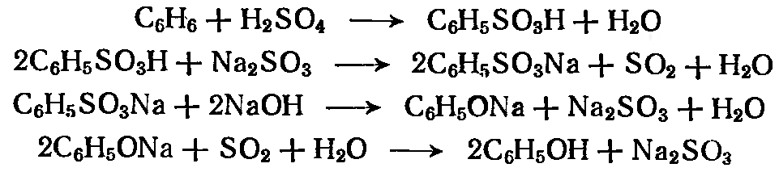
Сульфоқышқылдардың тұздарын сілтілермен балқыту:

Бұл әдіс өнеркәсіпте кеңінен пайдаланылады. Реакцияны әдетте 320-350° С күйдіргіш натрмен жүргізеді, бірақ қымбатырақ күйдіргіш калий одан гөрі жақсы шығым береді. Фенолдардың шығымы сульфирлау үшін алынған бензолмен салыстырғанда 60-70 % шамасы болады. Техникада ашық және автоклавтық процестер пайдаланылады.
Реакциямен қатар қосалқы тотығу процестері өтеді. Бензолсульфоқышқылдың натрий тұзын күйдіргіш натрмен қоса балқытқанда фенолмен қатар резорции (І), флюраглюцин (ІІ), және п-п – диоксидифенил (ІІІ) алынады:

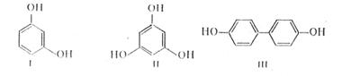

Алкилфенолдардың жағдайында алкилтоптардың жарым-жартылай тотығуы өтеді. Мысалы, мезитиленнің сульфоқышқылын (IV) сілтімен қоса балқытқанда мизитолмен (V) қатар келесі заттар алынады:

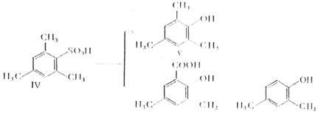

2.Хлорбензольды әдіс екі операциядан тұрады – бензолды хлорлау және алынған хлорбензолды гидролиздеу:
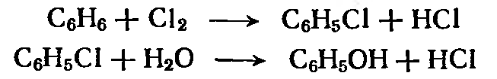
Техникада кейінгі кездерде хлорбензолды гидролиздеу жолымен фенолдың жақсы шығымын алуды үйренді:

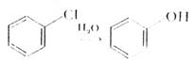

Ядромен байланысқан хлордың қозғалтқышы аз, сондықтан да процесті немесе мыс тұздарының қатысуымен 2500 С автоклавта күйдіргіш натрдың 8 %-тік ерітіндісімен жүргізеді немесе сілтінің ерітіндісі хлорбензолмен бірге 3000 С және 200 атм. дейін қысымда ұзындығы 1 км-ден аса түтіктер системасы арқылы өткізіледі (Реакцияның механизмін кіші Н.Н. Ворожцов зерттеген). Бұл процестің жүруімен қатар қосалқы өнімдер алынады: дифенилэфирі , о- және п- оксидифенилдер.
Бірінші заттың елеулі мөлшері түзілуінен құтылу үшін оның өзін системаға арнайы кіргізеді, себебі оның алыну процесі мынадай тепе-теңдікпен шектелген:

Кейінгі кездерде галоген туындылар гидролизінің бу фазасында әдеткі қысымда өтетін бірнеше катализдік процестері белгілі болды (Рашиг).

3.Тотықтырып хлорлау әдісі бойынша бензолды хлорлап, оны 420 ⁰С алюминий оксиді қатысында гидролиздейді:
4.Кумолды әдіс бойынша фенолды бензол және пропиленнен алады. Аралық өнім - изопропилбензол:
Изопропилбензол одан әрі оттегімен гидроасқынтотыққа дейін тотығады:
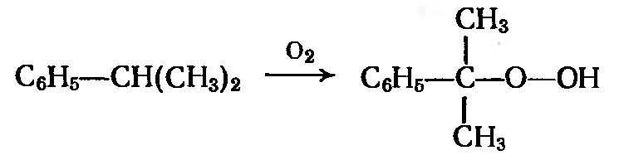
Изопропилбензолдың гидроасқынтотығы күкірт қышқылымен қыздырғанда фенол мен ацетон түзілуімен ыдырайды:
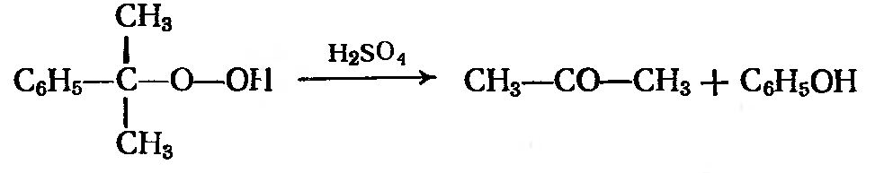

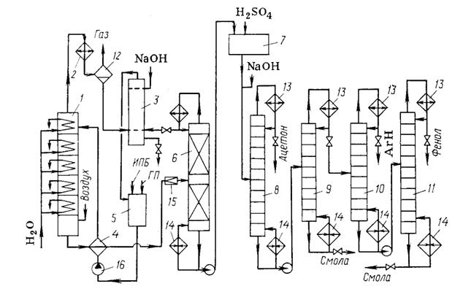

Кумолдық әдіс арқылы фенол мен ацетон алудың технологиялық сызба-нұсқасы.
1 - тотықтырғыш бағана, 2 – тоңазытқыш,3 – жылуалмастырғыш, 4 – сепаратор-шайғыш, 5 – конденсатор-дефлегматор, 6,8 – жинағыштар, 9 – ректификациялық бағана,10 – кері конденстаор, 11 – бөлгіш реактор.

5. Осы сияқты реакциялармен фенолдың гомологтарын бензолдың гомологтарының сульфо-, галоген-, немесе аминотуындыларынан алуға болады. Алайда алкил-топты фенолдың ядросына енгізудің де әдістері бар.
Гидроксил топтың активтеу әрекеті арқасында фенолдарды алкилдеу бензол және оның гомологтарын алкилдеуден гөрі жеңілірек жүреді. Катализатор есебінде бұл арада – хлорлы мырыш, ал алкилдегіш зат есебінде спирттерді пайдалануға болады.

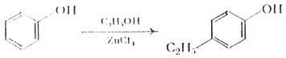

Физикалық қасиеттері. Фенолдар - әдетте суда қиын еритін кристалдық заттар. Су буымен қоса ұшады. Өзіне тән иісі бар. Антисептиктер болып табылады, улы, теріге тисе күйдіреді. Сумен әуелгі фенолдан гөрі балқу температурасы төменірек кристаллогидраттар құрады.

Екі атомдық фенолдар келесі негізгі тәсілдермен алынады:

1. Дисульфоқышқылдардың немесе фенолсульфоқышқылдардың тұздарын сілтілік балқыту арқылы алады:
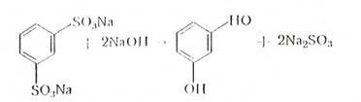

Бұл тәсіл барлық мүмкін үш екі атомдық фенолды алуға мүмкіндік береді, бірақ оны қолданғанда температураны аса көп жоғарылатқанда изомерлену орын алатынын және барлық дисульфоқышқылдар тек бір ғана өнім резорцин беретіні есте болу керек.

2. Хлорфенолдарды жоғары температурада сілтілермен әрекеттестіру. Катализатор есебінде мыс тұздары қолданылады:

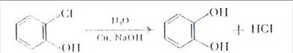

3. Аминофенолдардан диазореакция арқылы.

4. Окситоптары о- және п-қалыптардағы диоксибензолдар тиісті хинондарды тотықсыздандыру арқылы алынады:

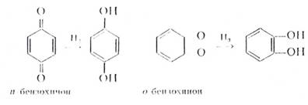

Физикалық қасиеттері. Екі атомдық фенолдар – суда оңай еритін кристалдық заттар.

